Nota: Las normas que se enuncian a continuación no son obligatorias para el Municipio de Ziracuaretiro, Michoacán, por no manejar recursos de dicha índole, estos corresponden al Gobierno del Estado, solamente se presentan con fines informativos debido al cumplimiento de la diferente normatividad en materia de Transparencia implementado por el Consejo Nacional de Armonización Contable (CONAC) correspondientes al Primer trimestre del ejercicio fiscal 2024

NORMA para establecer la estructura de la información que las entidades federativas deberán presentar respecto al Fondo de Aportaciones para la Educación Tecnológica y de Adultos, y los formatos de presentación.

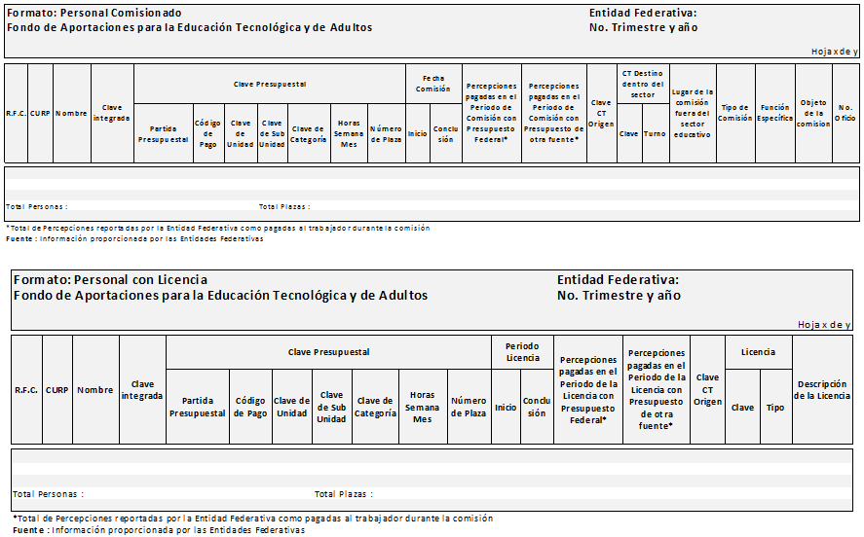
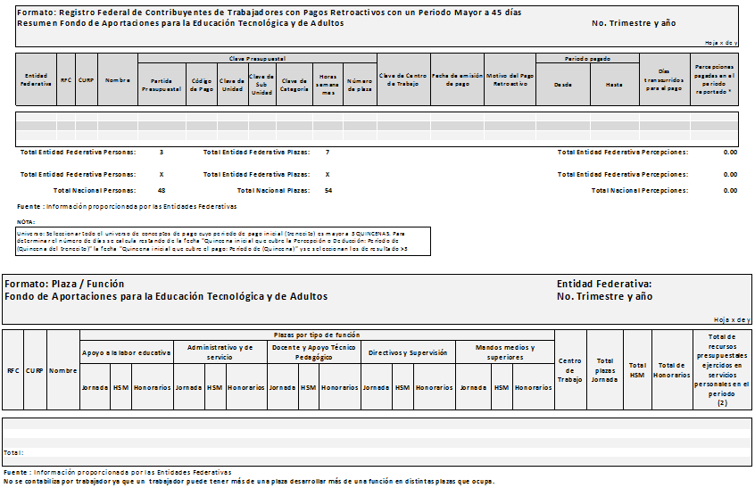
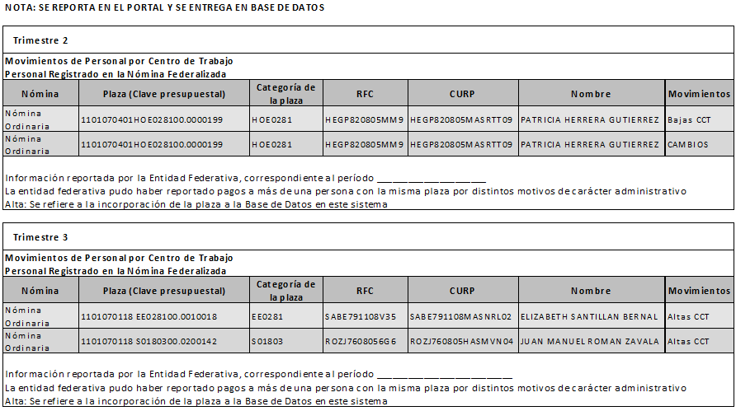
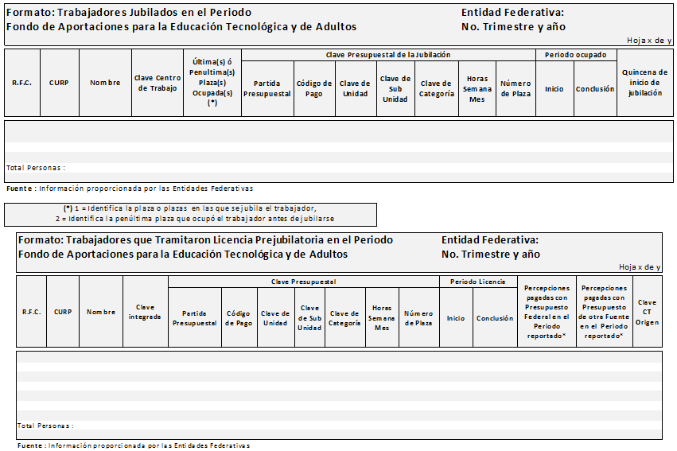
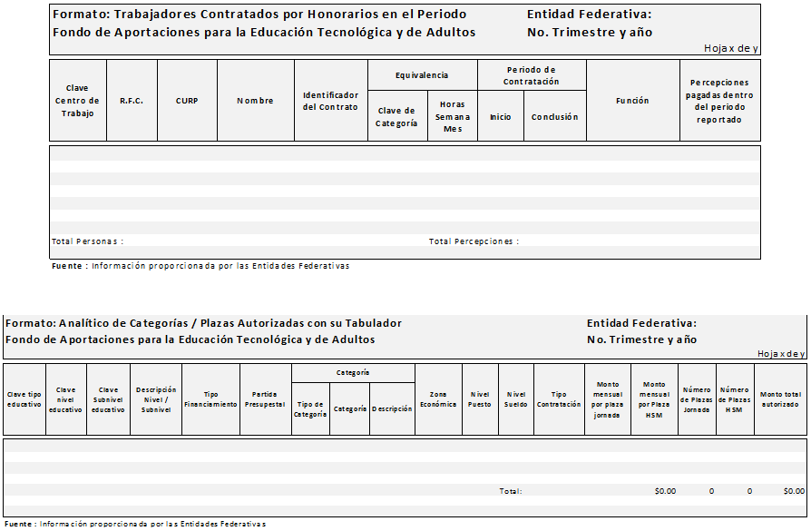
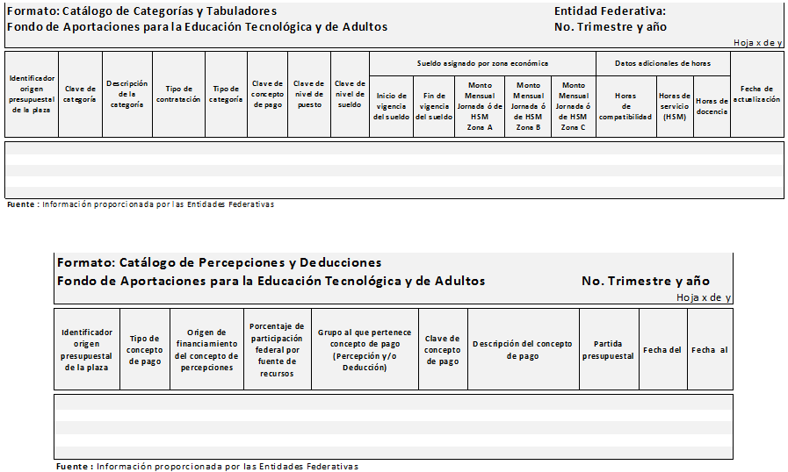
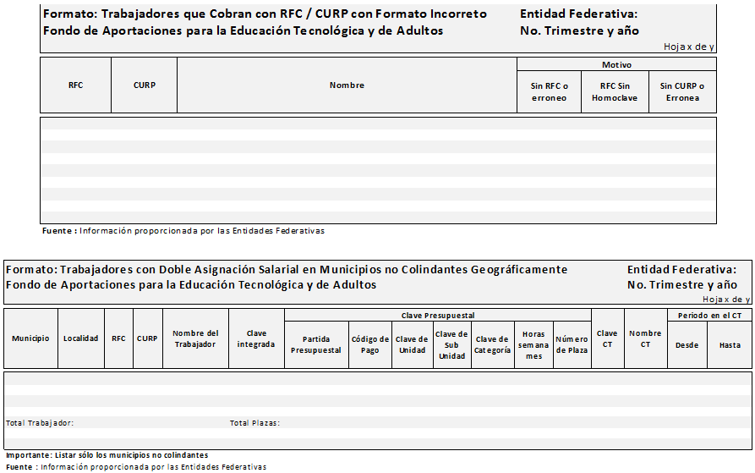
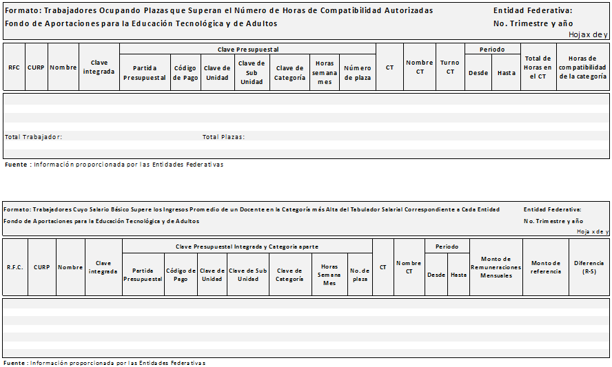

NORMA para establecer la estructura de la información que las entidades federativas deberán presentar relativa a las aportaciones federales en materia de salud y los formatos de presentación.

Formato y modelo No. 74.I.a)
Entidad Federativa:
Período:
Personal comisionado o con licencia
 |  |  |  |  |  | Fecha comisión o licencia |  | Centro de trabajo
Tipo de movimiento | Nombres | Tipo de plaza | Número de horas | Funciones específicas | Clave de pago | Inicio | Conclusión | Origen | Destino
Total de personal comisionado o con licencia

Formato y modelo No. 74.I.b)
Entidad Federativa:
Período:
Pagos retroactivos
 |  |  |  | Período por concepto del pago |  | Justificación
Nombres | Tipo de plaza | Pagos | Fecha de pago | Fecha inicio | Fecha conclusión
Importe total de pagos retroactivos
Formato y modelo No. 74.I.c)
Entidad Federativa:
Período:
Pagos diferentes al costo asociado a las plazas
Código | Nombres | Unidad o Centro de Trabajo | Importe del Pago | Fecha de pago | Fondo
Importe total de pagos diferentes al costo asociado a la plaza

NORMAS y modelo de estructura de información relativa a los Fondos de Ayuda Federal para la Seguridad Pública.

FORMATO GENERAL
SISTEMA NACIONAL DE SEGURIDAD PUBLICA
AVANCE EN LA APLICACION DE LOS RECURSOS ASIGNADOS A LOS PROGRAMAS DE SEGURIDAD PUBLICA XXXX
(cifras al 31 de Marzo de 2023)
(PESOS)
ENTIDAD FEDERATIVA:
PROGRAMA | CAPITULO | ANEXO TECNICO/PROGRAMA CON PRIORIDAD NACIONAL | FINANCIAMIENTO CONJUNTO
 |  |  | IMPORTE CONVENIDO |  |  | COMPROMETIDO |  |  | DEVENGADO |  |  | PAGADO |  |  | SALDO POR EJERCER
 |  |  | FEDERAL | ESTATAL | TOTAL | FEDERAL | ESTATAL | TOTAL | FEDERAL | ESTATAL | TOTAL | FEDERAL | ESTATAL | TOTAL | FEDERAL | ESTATAL | TOTAL
1 |  | Prevención Social de la Violencia y la Delincuencia con Participación Ciudadana | 0.00 | 0.00 | 0.00 | 0.00 | 0.00 | 0.00 | 0.00 | 0.00 | 0.00 | 0.00 | 0.00 | 0.00 | 0.00 | 0.00 | 0.00
 | 1000 | Servicios Personales | 0.00 | 0.00 | 0.00 | 0.00 | 0.00 | 0.00 | 0.00 | 0.00 | 0.00 | 0.00 | 0.00 | 0.00 | 0.00 | 0.00 | 0.00
 | 2000 | Materiales y Suministros | 0.00 | 0.00 | 0.00 | 0.00 | 0.00 | 0.00 | 0.00 | 0.00 | 0.00 | 0.00 | 0.00 | 0.00 | 0.00 | 0.00 | 0.00
 | 3000 | Servicios Generales | 0.00 | 0.00 | 0.00 | 0.00 | 0.00 | 0.00 | 0.00 | 0.00 | 0.00 | 0.00 | 0.00 | 0.00 | 0.00 | 0.00 | 0.00
 | 4000 | Transferencias, Asignaciones, Subsidios y Otras Ayudas | 0.00 | 0.00 | 0.00 | 0.00 | 0.00 | 0.00 | 0.00 | 0.00 | 0.00 | 0.00 | 0.00 | 0.00 | 0.00 | 0.00 | 0.00
 | 5000 | Bienes Muebles, Inmuebles e Intangibles | 0.00 | 0.00 | 0.00 | 0.00 | 0.00 | 0.00 | 0.00 | 0.00 | 0.00 | 0.00 | 0.00 | 0.00 | 0.00 | 0.00 | 0.00
 | 6000 | Inversión Pública | 0.00 | 0.00 | 0.00 | 0.00 | 0.00 | 0.00 | 0.00 | 0.00 | 0.00 | 0.00 | 0.00 | 0.00 | 0.00 | 0.00 | 0.00
2 |  | Fortalecimiento de las Capacidades de Evaluación en Control de Confianza | 0.00 | 0.00 | 0.00 | 0.00 | 0.00 | 0.00 | 0.00 | 0.00 | 0.00 | 0.00 | 0.00 | 0.00 | 0.00 | 0.00 | 0.00
 | 1000 | Servicios Personales | 0.00 | 0.00 | 0.00 | 0.00 | 0.00 | 0.00 | 0.00 | 0.00 | 0.00 | 0.00 | 0.00 | 0.00 | 0.00 | 0.00 | 0.00
 | 3000 | Servicios Generales | 0.00 | 0.00 | 0.00 | 0.00 | 0.00 | 0.00 | 0.00 | 0.00 | 0.00 | 0.00 | 0.00 | 0.00 | 0.00 | 0.00 | 0.00
 | 4000 | Transferencias, Asignaciones, Subsidios y Otras Ayudas | 0.00 | 0.00 | 0.00 |  |  | 0.00 |  |  | 0.00 |  |  | 0.00 | 0.00 | 0.00 | 0.00
 | 5000 | Bienes Muebles, Inmuebles e Intangibles | 0.00 | 0.00 | 0.00 |  |  | 0.00 |  |  | 0.00 |  |  | 0.00 | 0.00 | 0.00 | 0.00
 | 6000 | Inversión Pública | 0.00 | 0.00 | 0.00 |  |  | 0.00 |  |  | 0.00 |  |  | 0.00 | 0.00 | 0.00 | 0.00

